国心解读 H5
对话问答 Agent 产品需求文档
━━━━━━━━━━━━━━━━━━━━
V1.1 · 2026-07-21 · App 内嵌 H5
问答接入 Dify 朱老师分身；报告继续使用原有服务；新增多八字用户、好友邀请与企业微信客服带参购买。

版本： V1.1
日期： 2026-07-21
形态： App 内嵌 H5

1. 产品目标
为已登录用户提供基于八字信息的连续问答服务。普通问答接入 Dify「朱昱老师课程答疑（online）」；深度报告继续使用原有报告服务，两套能力和额度独立。
V1.1 范围：H5 登录、多八字用户管理、邀请好友填写、每日问答、连续追问、套餐客服购买、报告生成与我的报告。

2. 核心页面

2.1 首页与登录
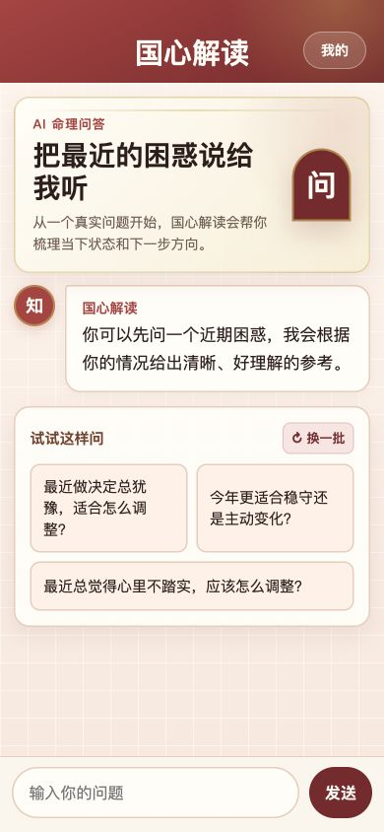  首页 | 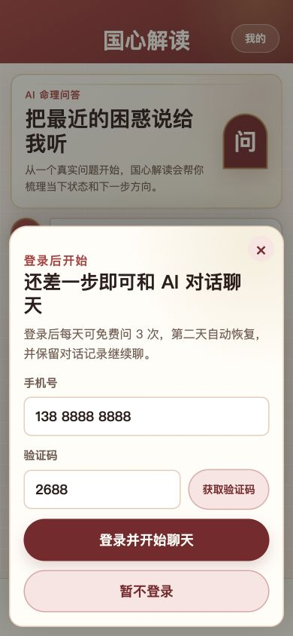  登录弹窗

- 进入 H5 先展示问答首页。
- 用户点击推荐问题或发送问题时判断登录；未登录弹窗提示登录。
- 未登录不可问答。登录成功后不重复提示。

2.2 八字用户与问答
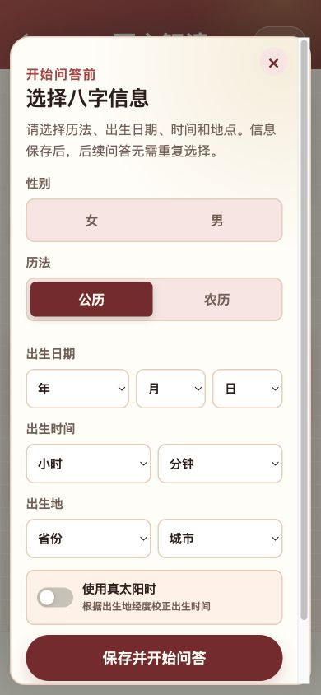  八字资料 | 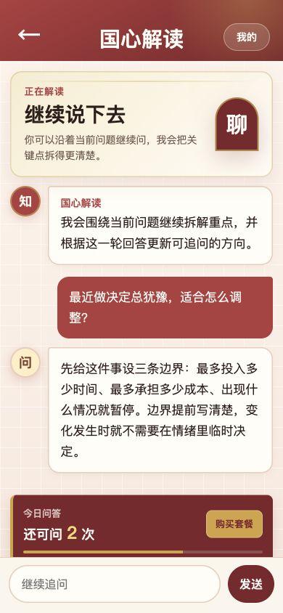  问答结果

- 首次提问前至少创建 1 位八字用户，采集称呼、与我的关系、性别、历法、出生日期、出生时间和出生地。
- 出生时间使用统一选择组件，支持「时辰不确定」和「使用真太阳时」；保存后按 baziUserId 复用。
- 免费用户每天 3 次，Dify 成功返回答案后扣 1 次；失败、超时、主动取消不扣次。
- 每次回答后展示剩余次数，并生成可换一批的追问方向。

2.3 报告与套餐
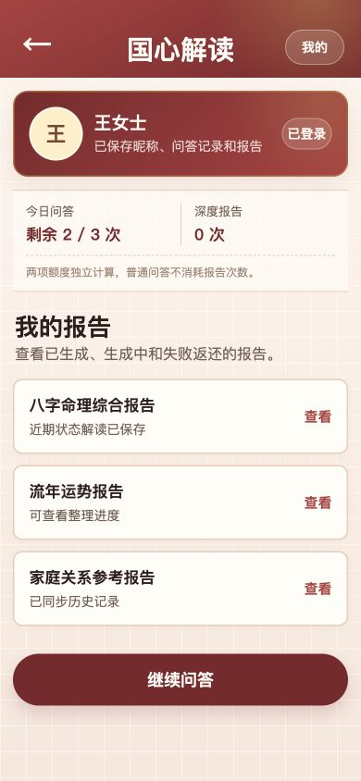  我的报告 | 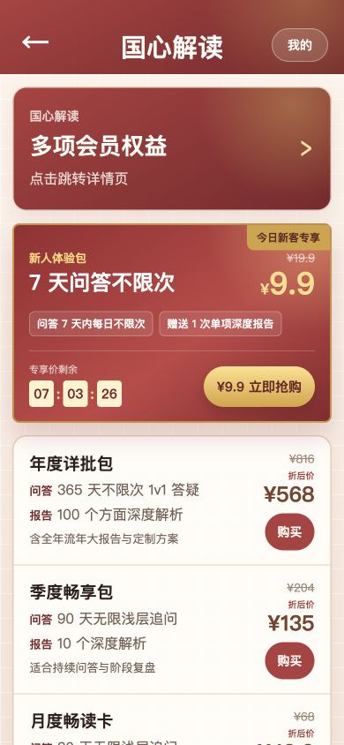  会员套餐

- 问答次数和报告额度分别计算。
- 报告复用已保存的八字和问答上下文；资料缺失时再补录。
- 点击套餐先展示购买确认弹窗，再跳转企业微信客服；客服可识别用户选择的套餐，H5 不直接拉起支付。

2.4 用户角色与八字用户
一个登录账号可管理多个“八字用户（解读对象）”。问答、Dify 会话和报告必须绑定当前选中的 baziUserId。
角色 | 定义 | 权限与约束
账号用户 | 已登录的 App 用户 | 管理八字用户，发起问答、报告和邀请
八字用户 | 自己、家人或其他解读对象 | 保存八字资料；不等同于登录账号
被邀请人 | 通过邀请链接填写本人资料 | 登录后仅填写和授权本次信息
客服 | 企业微信购买承接人员 | 仅查看最小购买上下文，不查看八字明文
- 首次新增默认关系为“自己”；账号已有“自己”时，下一位默认“家人”，均可修改。
- 首页以头像横排展示八字用户，当前选中态唯一；右侧“+ 添加”支持新增或邀请。
- 切换八字用户后加载其独立会话和报告上下文；账号问答权益仍统一扣减。

2.5 邀请好友填写八字
- 账号用户点击“邀请好友”，后端生成 inviteToken 和分享链接。
- 被邀请人打开链接；未登录时先展示登录弹窗，登录成功后进入填写页。
- 填写称呼、关系、性别、历法、出生日期/时间/地点和真太阳时，并勾选授权。
- 提交后在邀请人账号下创建八字用户，来源记为 invite，邀请状态变为 accepted。
- 邀请人可按授权范围用于问答和报告；被邀请人撤回授权后停止继续使用。
- 邀请链接单次有效、可撤销、有效期可配置（默认 7 天）；URL 不携带八字明文。

3. 用户流程
- 打开 H5，查看首页和推荐问题。
- 点击问题或发送内容；未登录则完成 H5 弹窗登录。
- 登录后选择头像对应的八字用户；无用户时新增“自己/家人”或邀请好友填写。
- 资料完整后发起问答；后端按 appUserId + baziUserId 校验权益并调用 Dify。
- 回答成功后扣减 1 次，显示账号剩余次数和可换一批的追问。
- 次数为 0 或主动购买时进入套餐页；选择套餐后跳企业微信客服并携带购买意向。
- 用户主动点击报告入口时复用当前八字用户资料，进入原有报告流程。

4. 产品规则
模块 | 规则
登录 | 未登录不可问答或填写邀请；登录后保存账号、用户、会话和报告记录
免费次数 | 每个账号自然日 3 次，按服务端 Asia/Shanghai 日期重置
扣次 | 仅完整答案成功返回后扣 1 次；requestId 防重复扣减
八字用户 | 一个账号可管理多个对象；当前 baziUserId 必须唯一且明确
连续对话 | conversation_id 按 appUserId + baziUserId + 话题隔离
资料变更 | 八字资料修改后新建 Dify 会话，避免旧上下文串用
邀请好友 | 先登录再填写；授权后回流邀请人账号，可撤销、不可越权查看
追问 | 每轮 3 个建议问题，可换一批；点击后仍按 1 次问答计费
报告 | 使用原有报告服务，并绑定当前 baziUserId
客服购买 | 选择套餐后跳企业微信客服；客服按 scene_param 识别购买意向

5. 问答与报告的关系
项目 | 日常问答 | 深度报告
后端能力 | Dify 朱老师分身 | 原有报告服务
使用场景 | 高频、连续、解决当前问题 | 用户主动需要完整整理
额度 | 免费每日 3 次或套餐不限次 | 独立报告额度
输入 | 当前问题、八字、会话上下文 | 八字、选定主题、有效问答上下文
输出 | 单轮回答和追问建议 | 可保存、可再次查看的完整报告

展示约束： 普通问答中不反复推销报告；同一会话最多提示 1 次。用户明确点击或输入“生成报告”时，由业务后端拦截并进入报告流程。

6. Dify 接入要求

6.1 工作流
- 应用：朱昱老师课程答疑（online）
- 编排地址：https://d.whhongyi.com.cn:1443/app/f2346767-c871-4190-8f14-385ca41ff7da/workflow
- API：POST https://d.whhongyi.com.cn:1443/v1/chat-messages
- 返回方式：streaming，H5 展示打字机效果。
- API Key 只存业务服务端，H5 不直连 Dify。

6.2 朱老师侧需调整
在 Dify 开始节点新增以下文本变量，并发布新版本：
参数 | 示例 | 用途
bizSource | guoxin_h5 | 区分国心 H5 与其他入口
baziUserId | bz_98765 | 标识当前解读对象并隔离会话
relation | self / family | 标识对象与账号用户的关系
baziInfo | JSON 字符串 | 性别、历法、出生信息和真太阳时

现有 reportTime 保留；国心普通问答固定传 0。Dify 只返回问答内容；同一 baziUserId 可连续追问，不同 baziUserId 禁止共用 conversation_id。

6.3 请求参数
字段 | 必填 | 说明
query | 是 | 用户当前问题
inputs.reportTime | 是 | 固定 0
inputs.bizSource | 是 | 固定 guoxin_h5
inputs.baziUserId | 是 | 当前八字用户唯一 ID
inputs.relation | 是 | self、family、partner、friend、other
inputs.baziInfo | 是 | 当前八字用户资料 JSON 字符串
response_mode | 是 | 固定 streaming
user | 是 | gx_{appUserId}_{baziUserId}
conversation_id | 否 | 按 baziUserId 保存；首轮为空

{ "query": "最近做决定总犹豫，适合怎么调整？", "inputs": { "reportTime": 0, "bizSource": "guoxin_h5", "baziUserId": "bz_98765", "relation": "self", "baziInfo": "{\"sex\":\"女\",\"calendar\":\"solar\",\"birthDate\":\"1990-06-15\",\"birthTime\":\"10:30\",\"birthPlace\":\"广东省广州市\",\"trueSolarTime\":true}" }, "response_mode": "streaming", "user": "gx_123456_bz_98765", "conversation_id": "" }

6.4 返回处理
- 首轮保存 Dify 返回的 conversation_id 和 message_id。
- SSE message 内容实时追加；收到结束事件后落库并扣次。
- 输出需保持朱老师风格：先结论后解释、500 字以内、不暴露知识库或检索过程。
- Dify 失败时提示“当前回复失败，请重试”，不扣次数。
- 切换八字用户时仅加载该 baziUserId 的 conversation_id；没有对应会话则新建。

7. 报告与购买

7.1 报告流程
- 用户点击报告入口。
- 校验登录、八字完整性和报告额度。
- 有额度则调用原有报告接口；无额度则进入套餐页。
- 生成结果写入我的报告，状态包含生成中、成功、失败可重试。
- 仅报告成功后扣 1 次报告额度。

7.2 套餐
套餐 | 价格 | 权益
新人体验包 | ¥9.9 | 7 天问答不限次，赠 1 次深度报告
月度畅读卡 | ¥49.9 | 30 天问答不限次，3 次深度报告
季度畅享包 | ¥135 | 90 天问答不限次，10 次深度报告
年度详批包 | ¥568 | 365 天问答不限次，100 次深度报告
单次报告加油包 | ¥9.9 | 会员专属，增加 1 次报告额度

7.3 企业微信客服购买
- 点击套餐后展示确认弹窗，按钮文案为“联系客服购买”。
- H5 调用后端创建购买上下文，后端返回短期 purchaseContextToken。
- 跳转已配置的企业微信客服专属链接，并将令牌 URL 编码后放入 scene_param。
- 客服进入会话回调取得 event.scene_param，查询购买上下文并展示套餐名称、价格和来源。
接入基址：https://work.weixin.qq.com/。生产环境须通过企业微信“获取客服帐号链接”接口生成专属链接，创建时 scene 非空；scene_param 不超过 128 字节，不直接传八字或手机号。
参数 | 示例 | 说明
bizSource | guoxin_h5 | 固定业务来源
appUserId | 123456 | App 账号唯一 ID
memberSku | yearly_365d | 用户想购买的套餐编码
memberName | 年度详批包 | 客服展示名称
salePriceFen | 56800 | 成交价，单位分
entryScene | paywall | member_detail / paywall / quota_empty
baziUserId | bz_98765 | 可选；仅传 ID，不传八字明文
requestId | uuid | 幂等与链路追踪
scene_param | purchaseContextToken | 外链仅携带该短令牌
memberSku：newcomer_7d、monthly_30d、quarterly_90d、yearly_365d、report_credit_1。

8. 后端数据与接口
业务后端至少保存：账号 ID、八字用户、关系与授权、邀请记录、每日问答用量、按 baziUserId 隔离的 Dify 会话、套餐权益、购买上下文、报告额度和报告记录。
建议业务接口：
接口 | 作用
POST /h5/auth/login | H5 登录
GET/POST /h5/bazi-users | 查询或新增八字用户
PUT/DELETE /h5/bazi-users/{id} | 编辑或删除八字用户
POST /h5/invitations | 生成好友邀请链接
GET /h5/invitations/{token} | 校验邀请状态；未登录先登录
POST /h5/invitations/{token}/accept | 提交八字并完成授权
POST /h5/chat/messages | 按 baziUserId 校验权益并代理 Dify SSE
GET /h5/chat/quota | 查询账号今日剩余次数
GET /h5/reports | 按 baziUserId 查询我的报告
原有报告接口 | 继续生成和查询报告
POST /h5/customer-service/context | 创建购买上下文并返回 scene_param
POST /h5/customer-service/callback | 接收企业微信客服事件并解析购买意向

9. 验收标准
- 未登录不能发送问题；登录一次后不重复打断。
- 无八字用户时必须引导新增；可在首页头像区切换用户，当前选中态唯一。
- 免费用户回答成功后从 3 变为 2；失败不扣次；次日恢复 3 次。
- 同一八字用户连续追问携带同一 conversation_id；切换用户后不得串用上下文。
- Dify 日志可通过 bizSource=guoxin_h5 筛选国心 H5 请求。
- 报告按钮不调用 Dify 报告分支，继续使用原有报告服务。
- 点击不同套餐进入客服时，客服可从 scene_param 准确识别 memberSku、名称、价格和来源。
- 我的页面可管理多个八字用户，并按当前用户查看问答记录和历史报告。
- 邀请链接未登录时先弹登录；提交授权后用户自动回流邀请人账号，过期或撤销链接不可使用。
- 企业微信客服链接使用专属客服 URL，scene_param URL 编码且不超过 128 字节；URL 无八字明文。

10. 联调交付
朱老师侧： 新增并使用 bizSource、baziInfo，确认 reportTime=0 的问答路径，发布工作流并提供服务端 API Key。
业务后端：完成登录、多八字用户、邀请授权、Dify 代理、报告复用和客服购买上下文；企业微信侧开通客服 API，配置客服帐号、事件回调和专属链接。
H5：实现用户头像切换、新增/邀请、登录后填写、追问、套餐确认弹窗和企业微信客服跳转。

